

Ansprechpersonen bei Fragen und Erfahrungen mit (sexualisierter) Gewalt

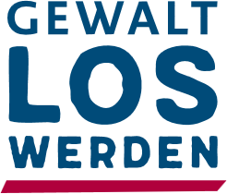

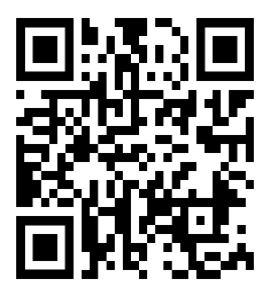
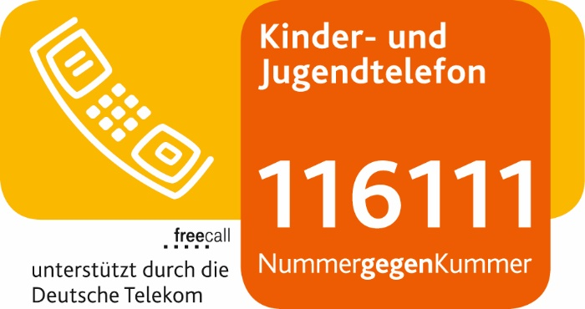
Fachstellen bundes-/bayernweit:

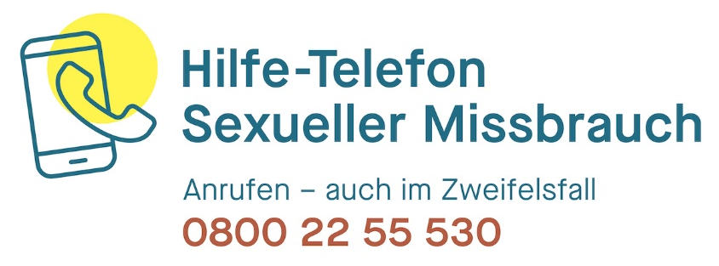

Ansprechpersonen auf dieser Veranstaltung:


Ihr könnt uns auch unter dieser Nummer erreichen: +49 152 32731883

